***Podział grup***

Technik sterylizacji medycznej semestr 1:

**Grupa A**

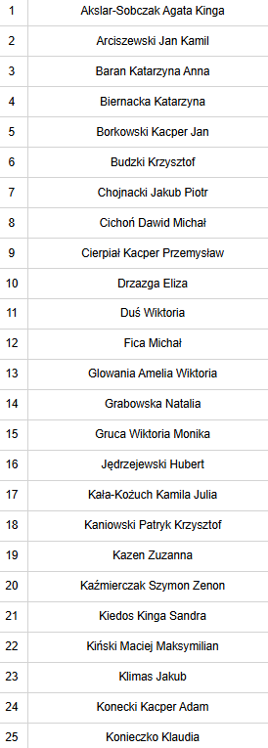 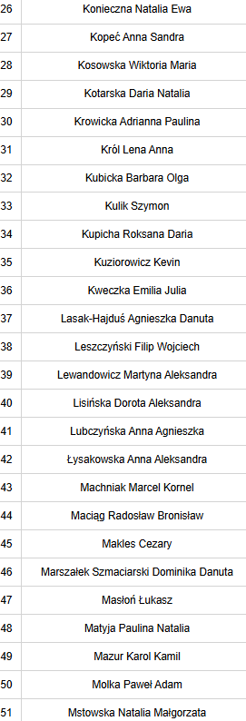

**Grupa B**

